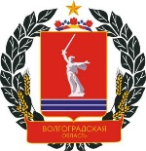 | 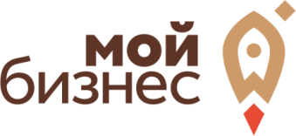 | 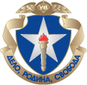

Приглашаем к участию в бесплатном вебинаре «Смело в ДЕЛО»
для самозанятых граждан

Тема вебинара «Налоговые риски самозанятых»

Организатор: Центр поддержки предпринимательства ГАУ ВО «Мой бизнес».

Цель программы – обучение основам предпринимательской деятельности и ведения бизнеса
Участники программы:
самозанятые граждане, осуществляющие деятельность на территории Волгоградской области
Формат: онлайн через платформу Zoom.
Дата проведения: 14 июня 2024г.
Время проведения: с 10.00 до 12.00
Спикеры вебинара:
Миронова Светлана Михайловна, д.ю.н., профессор кафедры теории права и государственно-правовых дисциплин Волгоградского института управления РАНХиГС при Президенте Российской Федерации, куратор Центра бесплатной правовой помощи (юридическая клиника)
Долгова Наталья Алексеевна, руководитель Центра дополнительного образования АНО ДПО «Межрегиональная академия повышения квалификации руководителей и специалистов», к.ю.н., юрист
представители ИФНС по Волгоградской области

Содержание вебинара:

- Теория и практика применения налога на профессиональный доход.
- Специфика работы самозанятых с юридическими лицам. Документооборот самозанятого.
- Налоговые проверки самозанятых.
- Применение приложения «Мой налог».
- Разбор практических примеров.

В рамках вебинара планируется рассмотрение сложных налоговых и юридических вопросов применения налога на профессиональный доход, обсуждение налоговых новостей на уровне различных проектов, законодательства, судебной практики, консультаций и аналитики.

Навыки и знания, полученные на вебинаре, способствуют ведению самозанятым своего дела в рамках правового поля.

Каждый участник вебинара получит сертификат и, конечно, ценные знания и советы от профессионалов по открытию и ведению бизнеса в формате самозанятого.

Мероприятие проводиться в рамках национального проекта "Малое и среднее предпринимательство и поддержка индивидуальной предпринимательской инициативы".
Регистрация на сайте ГАУ ВО «Мой бизнес»
https://mspvolga.ru/meropriyatiya/meropriyatiya_1135.html
Подробная информация по телефону 8(8442) 52-77-97, rcdo-obrazovanie@bk.ru

